臺南市103年度國民教育輔導藝術與人文學習領域輔導小組
「歌劇賞析教學」非專長授課教師增能研習實施計畫
一、依據：
(一)103年度教育部補助辦理十二年國民基本教育精進國中小教學品質要點。
(二)103年度臺南市辦理十二年國民基本教育精進國中小教學品質計畫。
(三)臺南市政府103年教育政策主軸。
二、目標：
(一)精進本市國中小藝文非專長授課教師之教學專業能力，提昇專業知能。
(二)以講座介紹與現場欣賞歌劇經典樂段，提升現場教師對歌劇賞析教學的能力。
(三)藉由實際聆賞歌劇，提昇藝文教師教學知能，並透過參與體驗以達到充實教學內容，力求結合課程活化並應用於課堂教學。
三、指導單位：臺南市政府教育局。
四、主辦單位：臺南市國教輔導團藝術與人文領域。(佳里國中) 。
五、協辦單位：國立臺南藝術大學音樂學系。
六、研習日期：103年11月13日 (四) 13：40~16：40。
七、研習地點：國立臺南藝術大學音樂學系4F眾廳 (地址：臺南市官田區大崎里66號)。
八、研習內容：
時 間 | 課程內容 | 授課講師 | 備註
13：20～13：40 | 報 到 | 藝文輔導團
13：40～13：50 | 長官致詞及簡介 | 教育局長官
13：50～14：40 | 我聽不懂歌劇：淺談歌劇美學 | 黃子珊
14：40～15：40 | 歌劇賞析一：  抒發角色情感的詠嘆調 | 黃子珊 | 助理講師：  丁一雷  孫愷絃  郭瑋伶  蔡依倩  簡銘賞
15：40～16：40 | 歌劇賞析二：  表現角色關係的重唱 | 黃子珊 | 助理講師：  丁一雷  孫愷絃  郭瑋伶  蔡依倩  簡銘賞
16：40～ | 賦歸 | 藝文輔導團
九、參加對象：(錄取名額80人)
（一）本市國中擔任音樂之非專長授課教師或藝文領域教師，請各校至少薦派1名參加。
（二）本市國小藝文領域教師。
（三）亦歡迎外縣市藝文領域教師報名參加。
十、報名時間：請逕至臺南市教網中心學習護照系統報名。
十一、研習時數：全程參加之教師，核予3小時研習時數。
十二、講師簡歷：
黃子珊
【現職】
國立臺南藝術大學音樂學系之專任助理教授。
【學歷】
美國約翰霍普金斯大學琵琶第音樂院碩士與博士
國立藝術學院學士（今國立臺北藝術大學）
【經歷】
獲選代表臺灣參加世界青少年合唱團遠赴西班牙參與1992年世界奧運開幕巡迴演出一個月（1992）。獲全美學人獎（2000）。
曾飾演之歌劇要角：
盧利歌劇《阿爾蜜德》之女主角阿爾蜜德（2000）、莫札特歌劇《後宮誘逃》之女主角孔絲坦彩（2000）、莫札特歌劇《費加洛婚禮》之女主角蘇珊娜（2005）、莫札特歌劇《唐‧喬望尼》之女主角安娜（2009）、雷哈爾輕歌劇《風流寡婦》之女主角漢娜（2012）
莫札特歌劇《魔笛》之女主角帕米娜（2013）。
曾獨立製作之獨唱會與音樂會：
「黃子珊獨唱會」（2001）、「臺灣歌曲之夜」（2002）、「德拉居之夜」（2003）、「臺灣歌曲音樂會」（2001, 2003）、「藝術歌曲與古典吉他」（2005）、「香頌‧巴黎」（2008）、「幻象」（2009, 2012）、「森林之神」（2010, 2014）、「他與她二重唱音樂會」（2011）、「美麗海島福爾摩沙」（2012）。
曾發表之學術文章：
《莫札特1781年之後之取代詠嘆調》（2003）、《原創或模仿──莫札特與馬丁的〈我走，但往何處去？〉》（2005）、《淺談印象主義對法、義藝術歌曲的影響－音樂的光影與線條》（2005）、《莫札特〈啊，請聽我訴說，神啊〉作品一七八之創作背景》（2008）、《重新思考鋼琴伴奏下的管絃樂聲樂曲》（2010）、《莫札特女高音詠嘆調作為聲樂教材之研究》（2012）。
曾製作之學生聯合音樂會：
「歌與劇──歌劇選粹」（2007）、「法文‧藝術‧歌曲」（2010, 2014）、「臺灣歌從古早到現在」（2009, 2011, 2013）、「人物與故事---歌劇選粹」（2009, 2011, 2012, 2014）、「德文藝術歌曲之夜」（2009, 2011, 2013）、「巴黎的天空」（2012）、「安定之秋聲樂饗宴」（2014）。
曾製作之講座：
「法文藝術歌曲的光影與線條」（2005）

丁一雷
自政治作戰學校音樂系畢業，曾師事薛映東、柴寶琳，1999年赴義大利隨羅馬Santa Cecilia音樂院聲樂教授Valerio Paperi修習聲樂及歌劇藝術。2008年考入台南藝術大學音樂系碩士班，師事黃子珊，現為台南藝術大學音樂系研究所聲樂組研究生、台灣豫劇團助理音樂指導。丁一雷自1997年起演出頻繁，尤以歌劇為多，重要角色例如《波希米亞人》之Alcindoro（1997）、《卡門》之騎兵隊長（1998）、《日本天皇》之比修（2000）、《費加洛婚禮》之伯爵（2001）、《丑角》之席爾維歐（2006）、《愛情靈藥》之貝柯雷（2008），2010年獲選參與「張藝謀北京鳥巢版《杜蘭朵公主》」台中洲際棒球場演出，榮膺宣旨官乙角，為該演出唯一台灣歌手，為南台灣樂壇活躍的男中音歌手。

孫愷絃
畢業於國立臺南藝術大學鋼琴伴奏合作藝術研究所，主修聲樂，師事黃子珊。多年來，她一直為高雄紅木屐合唱團之一員，參與多場演出並擔任獨唱。曾於大師班接受法國國立巴黎馬爾梅頌音樂院聲樂教練Angeline Pondepeyre、Patrick Zygmanowski及新加坡南洋藝術學院聲樂教授林燮毅等等大師指導，並參與「臺灣歌從古早到現在」學生聯合音樂會（2009、2011、2013）、「法文‧藝術‧歌曲―聲樂與鋼琴合作藝術」音樂會（2010）、「孫愷絃獨唱會」（2011）、「人物與故事―歌劇選粹」音樂會（2011、2012）、「農家樂宴」音樂會（2011）、台灣藝術歌曲學術研討會「我們的時代、我們的歌」音樂會（2011）、鋼琴合作藝術研究所「校友音樂會」（2012）、「莫札特女高音-學術講座音樂會」（2012）、「德文藝術歌曲之夜」（2013）等等學術展演活動。現任高雄市醫師公會合唱團鋼琴伴奏。

郭瑋伶
畢業於鳳山國小音樂班、鳳西國中音樂班、樂育高中音樂班、實踐大學音樂系，現就讀國立台南藝術大學音樂系研究所。曾師事向多芬、洪翠蓮、蘇秀華、陳妍陵、任蓉，現師事黃子珊。在學期間曾跟隨樂育高中合唱團代表高雄縣至德國科隆演出（2003）、於高雄市文化中心至善聽舉辦「春之宴」獨唱會（2003及2004）、與樂育音樂班管弦樂團合作擔任「樂育音樂班成果發表會」之獨唱（2006），並於實踐大學舉辦之「布商•孟德爾頌•仲夏夜」音樂會擔任合唱團獨唱（2009）。曾獲獎項包括港都社教盃歌唱比賽高年級組第一名（1999）、第三及第五屆芙蓉盃歌唱賽國中組特優獎（2002、2004）、文化盃高中組第三名（2004）、高雄市議長盃歌唱高中組特優獎（2005）、高雄市衛武營音樂大賽研究所組第一名（2013）。

蔡依倩
畢業於國立台東大學音樂系、高雄縣私立樂育中學音樂班，現就讀國立臺南藝術大學音樂系聲樂組碩士班，曾師事洪翠蓮、陳怡瑩及戴旖旎，現師事黃子珊。現為高雄市「天生歌手」合唱團團員，並隨團演出「莎士比亞跳華爾茲-沈新欽與天生歌手共舞當代合唱音樂」、「土地扎根2」、「拉丁特調」、「天籟之聲－神劇彌賽亞」等音樂會。在學期間曾參加台東大學學生聯合音樂會「聲情款款」（2008）、「口口聲聲」（2009）、「請聽‧傾聽」與「丹楓與她的朋友們」（2010）、臺東大學音樂系舉辦之歌劇《愛情靈藥》（2009）、原住民歌劇《逐鹿傳說》（飾女vuvu）（2011、2012）、高雄師範大學音樂系舉辦之「歌劇狂歡夜」（2011）、高雄春天藝術節草地音樂會「魔戒首部曲－魔戒現身」（2012）、臺南藝術大學音樂學系之「人物與故事—歌劇選粹」（2012）、「德文藝術歌曲之夜」（2013）及「臺灣歌從古早到現在」〈2013〉，2013經國立臺南藝術大學協奏曲比賽獲選與管弦樂團於台南市文化局演出美國作曲家巴伯之《納克斯威爾：1915年仲夏夜晚》（Samuel Barber: Knoxville: Summer of 1915）。曾獲102學年度臺南市學生音樂比賽女高音大專組特優第一名、102全國學生音樂比賽優等。
簡銘賞
畢業於臺南藝術大學鋼琴合作藝術研究所、屏東教育大學音樂學系、高雄市高雄中學、高雄縣鳳西國中、屏東市仁愛國小。主修鋼琴，曾師事黃瓊儀、黃勤恩、胡聖玲、楊曉如等教授。2012年8月隨臺南藝術大學鋼琴合作藝術研究所前往南韓誠信女子大學參與交流活動並參與鋼琴合作藝術協會（Jorea Collaborative Pianist Association）系列音樂會演出。現任教高雄市左營取生力國小。

十三、注意事項：
（一）因協辦單位停車位有限，請欲自行開車的教師務必來信或來電告知車牌號碼，以便統計人數和辦理汽機車通行等事宜。
電話：06-7233073 顏老師 E-mail: gloria7833188@gmail.com
（二）國立臺南藝術大學交通導覽圖
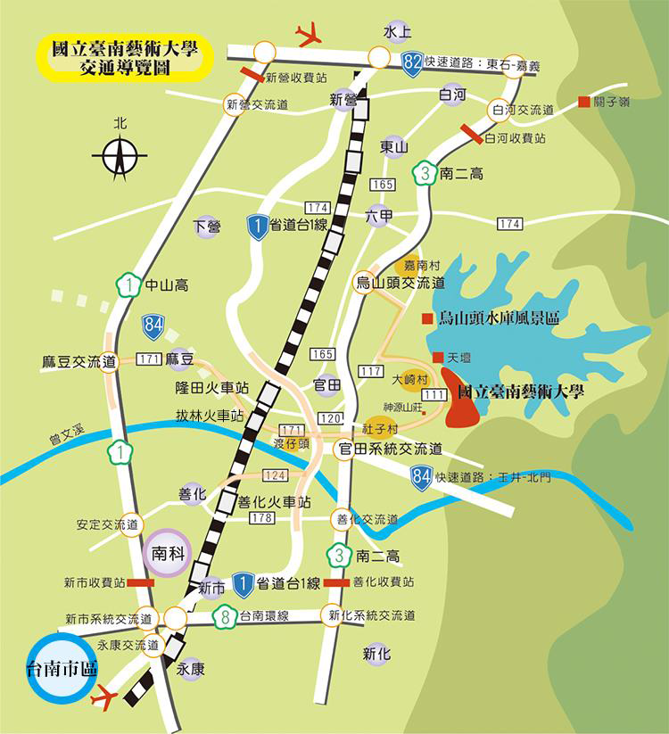
十四、輔導團員工作分配：
簽到處 | 回饋單 | 照相 | 錄影 | 資料彙整 | 致詞
沈恬恬 | 賴如茵 | 吳儲宇 | 魏士超 | 顏玉坤 | 陳仲卿校長

